



**算法设计与分析课程报告**

**关于****动态规划算法的算法验证**

**专 业 工科试验班**

**班 级 7班**

**小组成员 王红阳 3019244233**

**艾力扎提·艾合卖提**

**史峪 3019244234**

**侯乐岩**

目录

一、 摘要 3

二、 贡献 4

三、 实验目的 5

四、 实验设计流程 6

五、 实验原理及实现 8

1. 0/1背包问题 8

（1） 代码结构 8

（2） 算法实现原理 8

（3） 递归实现和迭代实现的区别 8

2. 矩阵乘法链问题 9

（1）文件结构 9

（2）算法思想 9

（3）代码实现 9

3. TSP问题 11

（1）文件结构 11

（2）算法思想 11

（3）代码实现 13

4. 所有点对最短短路径问题 14

（1）文件结构 14

（2）算法思想 14

（3）代码实现 14

六、 实验结果及分析 17

1. 0/1背包 17

2. 矩阵乘法链 18

3. All_pairs最短路径问题 19

4. TSP问题 20

5. 数据集分布特点对算法性能的影响 21

七、 动态规划算法的特点 24

1. 最优子结构 24

2. 无后效性 25

3. 子问题重叠性质 25

4. 实现策略 25

（1）自底向上策略 25

（2）自顶向下(备忘录)策略 25

5. 优缺点分析 25

八、 实验总结 26

1. **摘要**

**为充分落实在本课程上的所学内容，我们小组通过实验对动态规划算法进行了算法验证。**

**本实验利用动态规划算法，针对四个问题（0/1背包问题及其9个数据集，矩阵乘法链问题及其6个数据集，所有点对最短路径问题及其9个数据集，TSP问题及其3个数据集），进行代码实现，并对程序进行性能分析，从而实现对动态规划算法的验证。**

**在实验过程中，我们分析了数据集分布特点对算法性能的影响（待定），归纳了算法解决不同问题的优缺点，即：递归实现该算法时，即自顶向下运行，只需要求解该问题需要的解，不需要求解所有子问题，但是它可能会重复计算某些子问题，需要额外的递归开销；迭代法实现该算法时，即自底向上运行，必须对所有子问题进行求解，不需重复计算子问题，可有效减少计算时间和所需的存储空间。**

**通过本次实验，我们掌握了利用动态规划算法进行问题求解的实验流程，强化了对课堂所学算法原理的理解，并且提升了利用算法原理进行编码实践的能力。**

1. **贡献**

数据集输入与结果输出（史峪、艾力扎提）

递归、迭代算法实现（艾力扎提）

0/1背包问题

负责人:艾力扎提

算法分析（艾力扎提）

算法实现（王红阳）

实验报告

负责人:史峪

实验报告总体排版(摘要、贡献、实验目的、实验设计流程):史峪

四项实验实验原理：王红阳、艾力扎提

实验结果分析：史峪、王红阳、艾力扎提、侯乐岩

实验总结:史峪

数据集输入与结果输出（王红阳）

矩阵乘法链

负责人:王红阳

统筹规划将整个实验进行拆分

算法分析（王红阳、侯乐岩）

数据集收集（侯乐岩）

算法及头文件（艾力扎提）

All-pairs最短路径

负责人:艾力扎提、

王红阳

数据集的输入和结果输出、算法实现（王红阳）

算法分析(史峪、侯乐岩)

算法实现（王红阳）

数据集的输入和结果输出（王红阳）

TSP问题

负责人:王红阳

算法分析（王红阳）

1. **实验目的**
2. **掌握利用算法进行问题求解的实验流程**
3. **强化对课堂所学算法原理的理解**
4. **提升利用算法原理进行编码实践的能力**
5. **实验设计流程**

分析数据集分布特点对算法性能的影响

实验报告撰写

实验结果汇总

实验设计流程

运用模块化方法编写

TSP问题的实现

对矩阵乘法链问题的实现

**对所有点对最短路径问题的实现**

对0/1背包问题的递归与迭代实现

归纳算法解决不同问题的优缺点

1. **实验原理及实现**
2. 0/1背包问题
3. 代码结构

该算法实现在DP_knapsack文件夹中。背包问题动态规划算法实现分为递归实现和迭代实现两部分。递归实现代码在recursion.cpp文件中，迭代实现算法在iteration.cpp文件中，上述两个.cpp文件是整个背包问题动态规划实现的核心算法文件。除此之外，read_data.cpp、output.cpp中分别包含了数据集输入和结果输出代码、knapsack.h中包含了所有全局变量和一些常用的初始化函数、test_all.cpp文件中包含了整个项目运行的主函数。

1. 算法实现原理

该算法的实现分为递归实现和迭代实现两部分。两种实现方法原理相同即令f(i,y)等于从第i到第n个物品约束为y的背包问题的优化值并利用下述递归表达式：

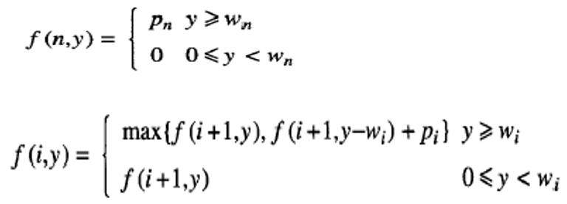

计算f(1,c)就等于背包问题的优化效益值。再利用回溯算法得到优化解。回溯算法原理为若f(i,y) = f(i+1,y)，则xi = 0，否则xi = 1并且y = y-wi。

1. 递归实现和迭代实现的区别

递归实现不需要存储计算的数据，这导致重复计算的数据过多。而迭代实现利用n*c的二维数组存储数据，解决了重复计算的问题，但又产生了当n或c过大时，算法空间复杂度过大的问题。

1. 矩阵乘法链问题

（1）文件结构

用于求解该问题的文件夹为：MatrixMultiplicationChain 该文件夹内包含文件夹DataSet（其中包含输入数据集文件），文件夹Answers（其中包含输入文件对应的输出文件，即问题的解），Makefile，readme.md，path.h（包含输入文件及输出文件的路径），DP.exe,DP.cpp(包含实现该算法的主程序）

（2）算法思想

定义c(i,j)为计算M(i,j)的优化乘法数(优化值)

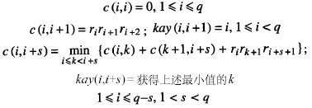

（3）代码实现

因为递归法可能重复计算子问题，浪费不必要的时间和空间，所以我选择了使用迭代法实现该问题(即三层for-loop)，在计算过程中，保存计算的每个c 和kay值, 可避免大量重复计算.但需O(n2)的存储空间。

DP.cpp中包含m[n][n](m[i][j]为计算M(i,j)的优化乘法数）等变量，计算这些变量的函数DPMatrixChain（），输出最优解的函数PRINT_OPTIMAL_PARENS（），用于输出数组的函数print_array（），输入数据集的函数inputData（），输出计算结果及运行时间的函数outputAnswers（）。在main()函数中，对不同数据集进行输入，求解，输出等流程。

主程序DP.cpp的主要变量：

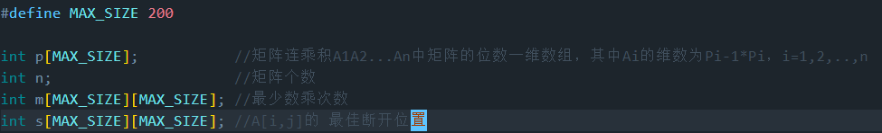

DPMatrixChain为计算最少乘法数等变量的函数：

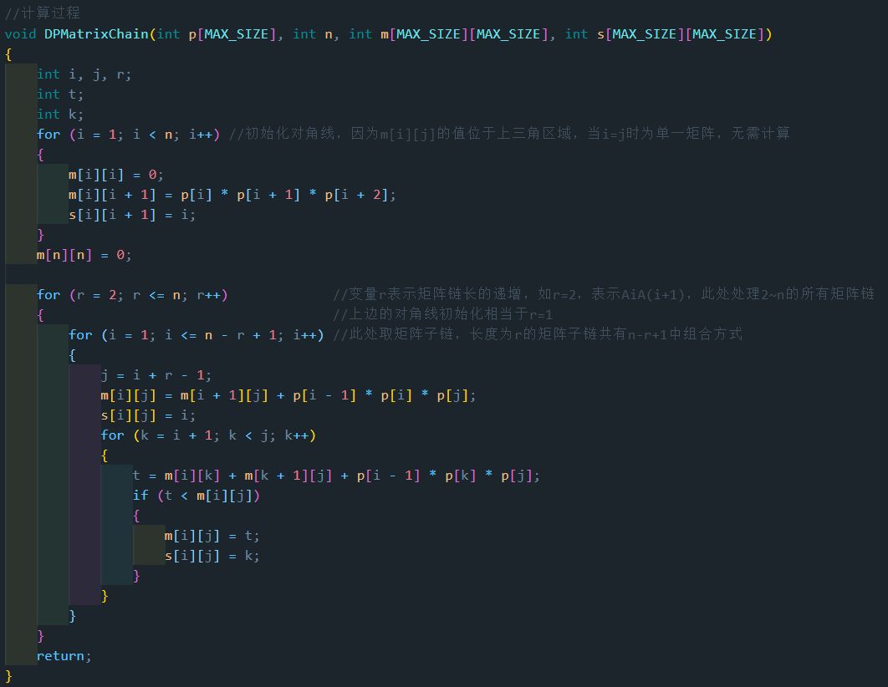

输出的解的格式如下：

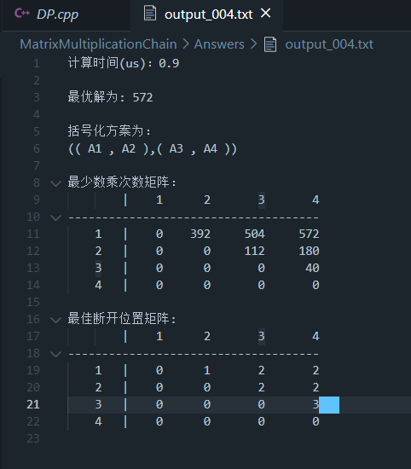

1. TSP问题

（1）文件结构

用于求解该问题的文件夹为：TSP问题 该文件夹内包含文件夹DataSet（其中包含输入数据集文件），文件夹Answers（其中包含输入文件对应的输出文件，即问题的解），（由于在老师发放的该问题的数据集网站中，对每个数据集都配有有标准答案，所以该文件夹中还包含）文件夹Standard_Answers（用于存储每个输入文件的标准答案），Makefile，readme.md，path.h（包含输入文件及输出文件的路径），global.h(用于存储全局变量及全局变量的初始化）DP.exe,DP.cpp(包含实现该算法的主程序），verify.exe,verify.cpp(验证DP.cpp对每个输入的数据集计算的答案是否正确）

（2）算法思想

TSP问题是指旅行家要旅行n个城市，要求各个城市经历且仅经历一次然后回到出发城市，并要求所走的路程最短。各个城市间的距离可以用代价矩阵来表示。

假设从顶点s出发，令d(i, V’)表示从顶点i出发经过V’(是一个点的集合)中各个顶点一次且仅一次，最后回到出发点s的最短路径长度。

推导：(分情况来讨论)

①当V’为空集，那么d(i, V’)，表示从i不经过任何点就回到s了，如上图的 城市3->城市0(0为起点城市)。此时d(i, V’)=Cis(就是 城市i 到 城市s 的距离)

②如果V’不为空，那么就是对子问题的最优求解。你必须在V’这个城市集合中，尝试每一个，并求出最优解。

d(i, V’)=min{Cik + d(k, V’-{k})}

注：Cik表示你选择的城市和城市i的距离，d(k, V’-{k})是一个子问题。

综上所述，TSP问题的动态规划方程就出来了：

[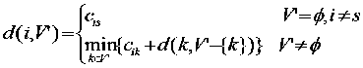](https://p-blog.csdn.net/images/p_blog_csdn_net/gfaiswl/612517/o_image_6.gif)

接下来，需要使用位与运算。为对n个顶点分别用0~n-1的数字编号，按个数为1,2,……,n-1的顺序生成1~n-1个元素的子集存放在数组V[2^n-1]中。这样，在判断时就可以将当前点与数组编号按位与运算（如下图所示），为0则为需要进行计算

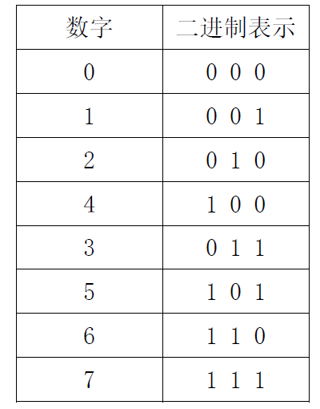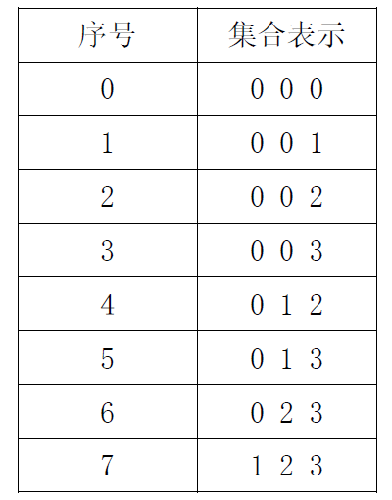

（3）代码实现

使用迭代法实现该问题(即三层for-loop)，可计算所有可能的解，没有遗漏。在计算过程中，保存计算的每个变量的值,但需O(n2)的存储空间且时间复杂度为O(n22n)。

DP.cpp中，计算这些变量的函数TSP（），输入数据集的函数inputData（），输出计算结果及运行时间的函数outputAnswers（）。在main()函数中，对不同数据集进行输入，求解，输出等流程。

Verify.cpp中，对不同输出答案文件进行验证。

该程序的核心部分TSP函数实现如下：

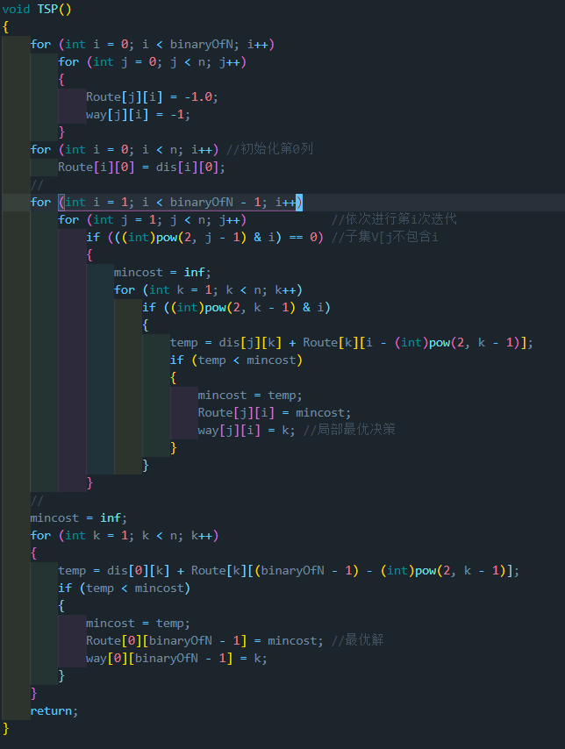

1. 所有点对最短短路径问题

（1）文件结构

用于求解该问题的文件夹为：所有点对最短短路径问题 该文件夹内包含文件夹DataSet（其中包含输入数据集文件），文件夹Answers（其中包含输入文件对应的输出文件，即问题的解），Makefile，readme.md，path.h（包含输入文件及输出文件的路径），global.h(用于存储全局变量及全局变量的初始化）DP.exe,DP.cpp(包含实现该算法的程序）,all_pairs.h(包含程序所需的主要函数）

（2）算法思想

最短路径: 假设G为有向图,其中每条边都有一个成本(cost),图中每条有向路径的长度(或成本)定义为该路径上各边的成本之和.

定义c(i,j)=i到j的最短路长度，用kay(i,j)记录该路径经历的节点

因为只考虑简单路径, 所以初始化:c(i,i)=0，c(i,j)=∞(i≠j)，kay ={0}

接下来，建立动态递归方程：c(i,j)=min{c(i, j), c(i, k)+c(k, j)}，kay(i,j)为c(i,j)取得最小值的k值。

（3）代码实现

使用迭代法实现该问题(即三层for-loop)，在计算过程中，保存计算的每个c 和kay值, 可避免大量重复计算.但时间复杂度较大为O(n3)。

DP.cpp中输入数据集的函数inputData（），输出计算结果及运行时间的函数outputAnswers（）。在main()函数中，对不同数据集进行输入，求解，输出等流程。

all_pairs.h中包含用于输出路径及成本的系列函数output_all_path()，output_path(),output()；计算c和kay的函数all_pairs()

下面为all_pairs函数的代码实现：

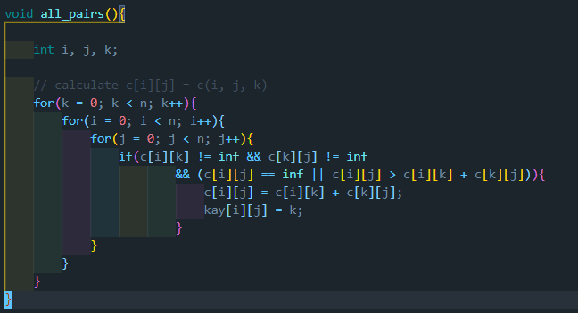

下图为用于输出路径的函数：

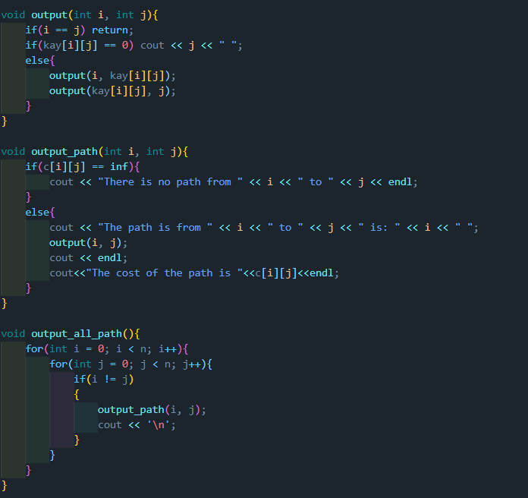

输出后的格式如下：

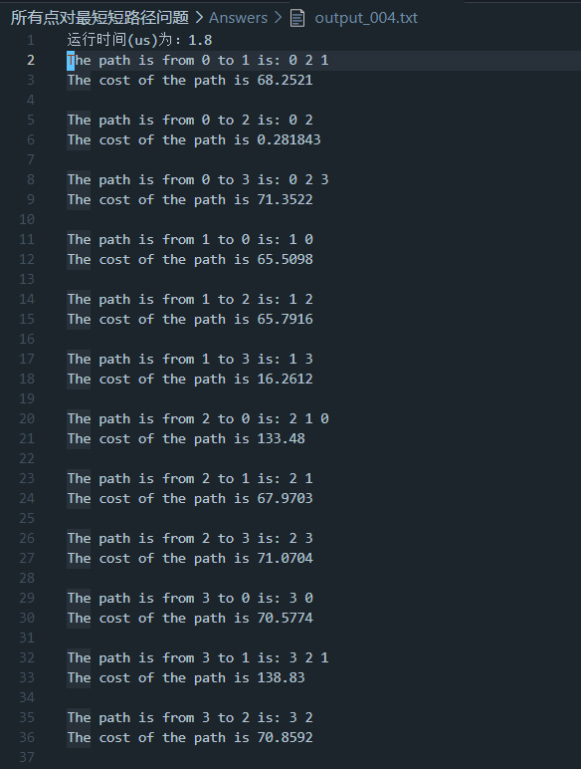

1. **实验结果及分析**
2. **0/1背包**

**Iteration方法**

|  |  |  |  |  |
| --- | --- | --- | --- | --- |
| **序号** | **n** | **c** | **时间消耗(ms)** | **n*c/t** |
| **1** | **4** | **20** | **0.00060** | **133333** |
| **2** | **5** | **26** | **0.00110** | **118182** |
| **3** | **10** | **165** | **0.00660** | **250000** |
| **4** | **10** | **269** | **0.01110** | **242342** |
| **5** | **15** | **750** | **0.05720** | **196678** |
| **6** | **20** | **878** | **0.07810** | **224840** |
| **7** | **23** | **10000** | **1.00730** | **286826** |
| **8** | **100** | **995** | **0.34690** | **228333** |
| **9** | **500** | **2543** | **5.39230** | **235799** |

**递归**

|  |  |  |  |  |  |
| --- | --- | --- | --- | --- | --- |
| **序号** | **n** | **c** | **时间消耗(ms)** | **总递归次数** | t/2^n |
| **1** | **4** | **20** | **0.00050** | **44** | 31.25 |
| **2** | **5** | **26** | **0.00120** | **94** | 37.5 |
| **3** | **10** | **165** | **0.00770** | **1593** | 7.51953125 |
| **4** | **10** | **269** | **0.01350** | **3209** | 13.1835938 |
| **5** | **15** | **750** | **0.34240** | **98141** | 10.4492188 |
| **6** | **20** | **878** | **13.82320** | **4177384** | 13.1828308 |
| **7** | **23** | **10000** | **74.72390** | **22631729** | 8.90778303 |
| **8** | **100** | **995** | **7239.06620** | **2145625934** | t/2^n |

**可以看到时间消耗随着n的增长，呈现指数型增长，同时，t/2^n的值趋向平缓，在n增长的情况，值有所下降。符合T=O（2^n）的情况，t的增长渐进小于2^n的增长。验证了对时间复杂度的估计**

**N*c/t的值完美的在一条水平线附近，说明，t的增长速率与n*c的增长速率趋于一致。验证了t=Ɵ（n*c）**

1. **矩阵乘法链**

|  |  |  |
| --- | --- | --- |
| **n** | **消耗时间（us）** | t/n^3 |
| **4** | **0.3** | 468.75 |
| **8** | **1.2** | 234.375 |
| **16** | **5.9** | 144.043 |
| **32** | **32.6** | 99.4873 |
| **64** | **216** | 82.39746 |
| **128** | **1525.3** | 72.73197 |

**随着n的增长，时间开销也增长，但不如指数型增长的快。t/n^3的值随着n的增长，逐渐减小，但减小速率越来越慢，向水平线趋近。由此，时间复杂度=O（n^3）得到验证**

1. All_pairs最短路径问题

|  |  |  |  |  |  |  |  |  |  |
| --- | --- | --- | --- | --- | --- | --- | --- | --- | --- |
| N | 4 | 8 | 16 | 32 | 64 | 128 | 256 | 512 | 1024 |
| T1(us) | 0.8 | 5 | 32.6 | 241 | 1899 | 15358 | 108370 | 845842 | 6.61754e+06 |
| T2(us) | 0.8 | 5.1 | 34.8 | 239.2 | 1877.4 | 14837 | 108963 | 839878 | 6.6288e+06 |

|  |  |  |  |
| --- | --- | --- | --- |
| **N** | **T1** | **T2** | averageT |
| **4** | **0.8** | **0.8** | 0.8 |
| **8** | **5** | **5.1** | 5.05 |
| **16** | **32.6** | **34.8** | 33.7 |
| **32** | **241** | **239.2** | 240.1 |
| **64** | **1899** | **1877.4** | 1888.2 |
| **128** | **15358** | **14837** | 15097.5 |
| **256** | **108370** | **108963** | 108666.5 |
| **512** | **845842** | **839878** | 842860 |

**本问题与矩阵乘法链的图的趋势走向近乎无差，随着n的增长，时间开销与n的关系为n^3，由图像可以轻松看出这一结论**

1. **TSP问题**

|  |  |  |  |
| --- | --- | --- | --- |
| **N** | **5** | **15** | **17** |
| **T(us)** | **5.5** | **57700** | **285019** |
| **C*T/n^2*2^n** | **88000** | **100173.611** | **96311.0267** |

**随着n 的增大，时间开销随着增大，且增长速率非常惊人，当时通过算法估计的为n^2*2^n，现在进行验证。通过图表计算得到C*T/n^2*2^n，其中C为常数，目的使图表更加直观，否则原结果太小，难以在图表上观察。看到C*T/n^2*2^n为一条近似的直线，可能是因为n的值还是偏小，难以得到准确结果，但由于时间复杂度增长太快，难以在电脑上进行更大数据量的计算。不过，这也近似验证了估计T(n)=O(n2*2n)**

1. **数据集分布特点对算法性能的影响**

主要以0\1背包问题为例

（1）在数据规模上

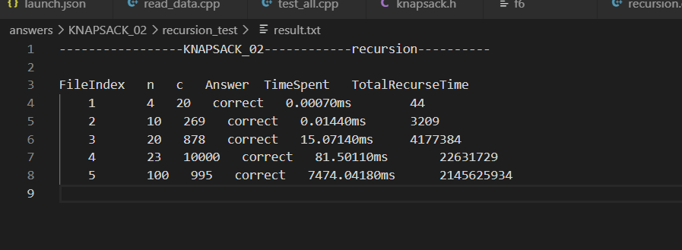

由图，随着数据规模的增加，时间开销也随之增长。

（2）在分布顺序上

将KNAPSACK_01中的p03数据集数据顺序修改，按照最优解的顺序从上到下排列，前两张图为修改前iteration与recursion部分，后两张图为修改后的

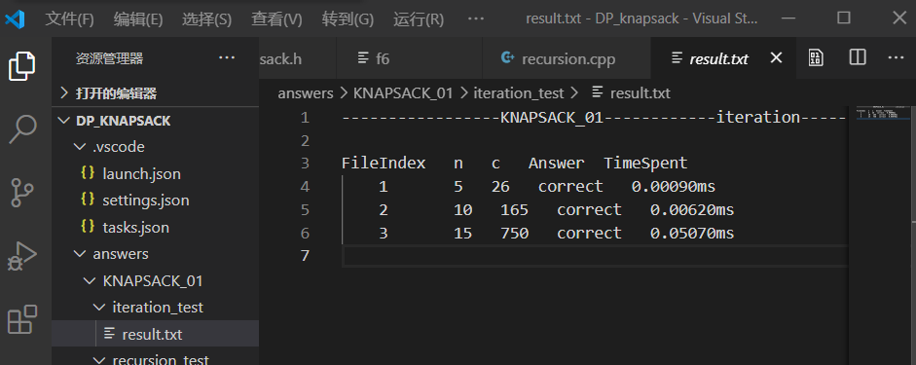

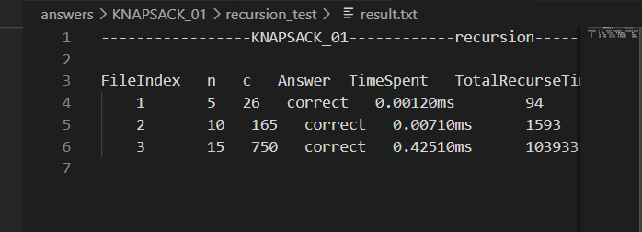

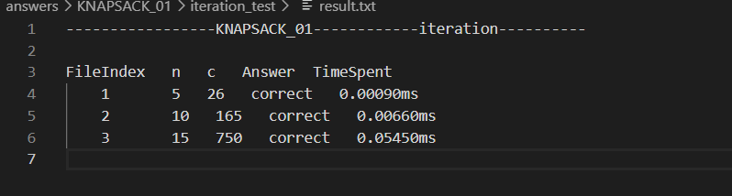

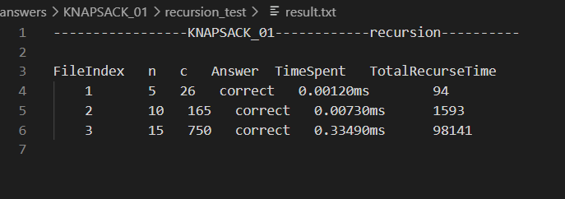

将KNAPSACK_02中的f5数据集数据顺序修改, 按照最优解的顺序从上到下排列，前两张图为修改前iteration与recursion部分，后两张图为修改后的

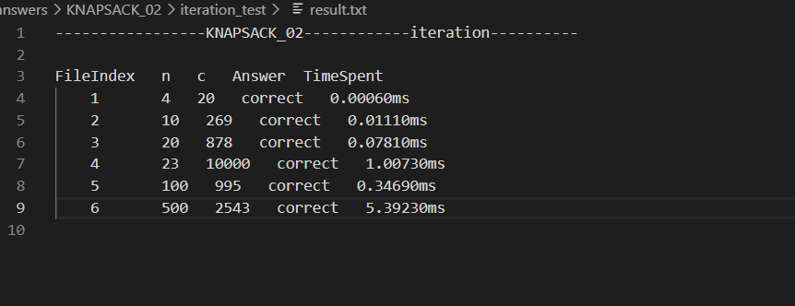

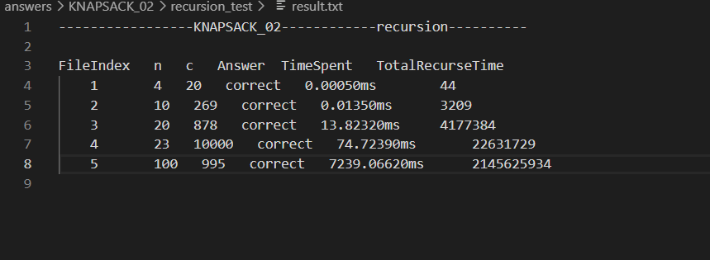

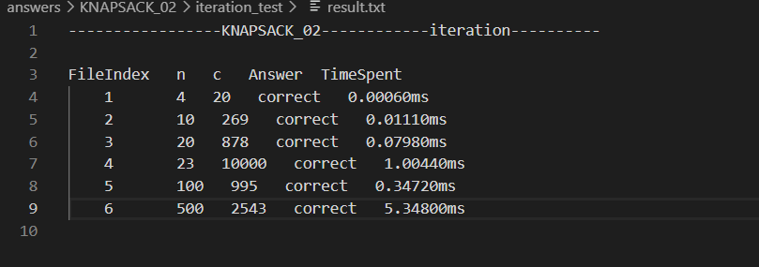

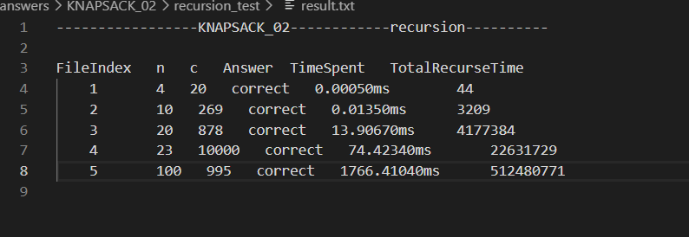

修改过程中

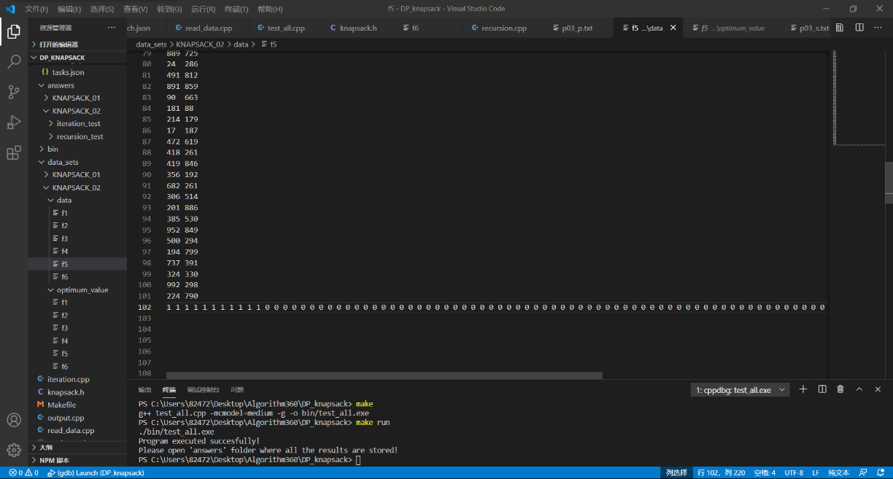

|  |  |  |  |  |  |
| --- | --- | --- | --- | --- | --- |
|  | | **改变顺序前** | | **改变顺序后** | |
| **消耗时间** | **递归次数** | **消耗时间** | **次数** |
| **P03** | **Iteration** | **0.0507** |  | **0.0545** |  |
| **Recursion** | **0.4251** | **103933** | **0.3349** | **98141** |
| **F5** | **Iteration** | **0.3469** |  | **0.3472** |  |
| **Recursion** | **7239.0622** | **2145625934** | **1766.4104** | **521480771** |

**得出结论：数据规模越大，算法时间开销越大，性能越低。数据集分布对算法性能有影响，初始数据越贴合最优解的码放次序，算法时间开销越小，性能越高。**

1. **动态规划算法的特点**
2. **最优子结构**

**如果问题的最优解所包含的子问题的解也是最优的，我们就称该问题具有最优子结构性质（即满足最优化原理）。最优子结构性质为动态规划算法解决问题提供了重要线索。**

1. **无后效性**

**即子问题的解一旦确定，就不再改变，不受在这之后、包含它的更大的问题的求解决策影响。**

1. **子问题重叠性质**

**子问题重叠性质是指在用递归算法自顶向下对问题进行求解时，每次产生的子问题并不总是新问题，有些子问题会被重复计算多次。动态规划算法正是利用了这种子问题的重叠性质，对每一个子问题只计算一次，然后将其计算结果保存在一个表格中，当再次需要计算已经计算过的子问题时，只是在表格中简单地查看一下结果，从而获得较高的效率。**

1. **实现策略**

（1）自底向上策略

**一般动态规划问题都是基于此策略。在用这种方法时一般需要恰当的定义子问题的规模，使得任何子问题都只依赖于更小的子问题的求解。我们可以将问题的规模按照由大到小排列依次求解。每个子问题都只求解一次**

（2）自顶向下(备忘录)策略

本实验0/1背包中Recursion方法使用了该方法。

动态规划有一个性质为子问题重叠性质，就是对于子问题在递归过程中不断求解，虽然问题规模很小，但是求解次数会非常多，造成程序运行非常慢。在使用自顶向下的求解过程中，我们一般要设计一个备忘录，在递归求解过程中对于已经求解过的问题保存在备忘录中，当下次要使用时直接拿出来，不用再次求解。

1. **优缺点分析**

**递归实现该算法时，即自顶向下运行，只需要求解该问题需要的解，不需要求解所有子问题，但是它可能会重复计算某些子问题，需要额外的递归开销；迭代法实现该算法时，即自底向上运行，必须对所有子问题进行求解，不需重复计算子问题，可有效减少计算时间和所需的存储空间。**

1. **实验总结**

**通过这次实验，我们掌握了通过实际问题验证算法的实验流程,强化了对课堂所学算法原理的理解,提升了利用算法原理进行编码实践的能力，增强了协调组织与队员们模块化编程的能力。**

**同时，我们对C++编程语言的理解更加深入，对处理中等项目有了足够的经验，也体会到算法在实际问题中的非凡效用，相信在以后的学习生活中会对我们大有裨益。**

**本次实验，我们利用四种问题验证了动态规划算法的合理性、正确性、高效性，分工明确，配合高效，总体来说，符合预期地完成了本次实验。**

**在此，要特别感谢互联网的开放共享，老师的答疑解惑及倾囊相授，我们受益匪浅，感激不尽。**